UBND HUYỆN PHÚ VANG  TRƯỜNG THCS AN BẰNG – VINH AN | CỘNG HÒA XÃ HỘI CHỦ NGHĨA VIỆT NAM  Độc lập – Tự do – Hạnh phúc

KẾ HOẠCH TUẦN 19

Từ ngày 11/01/2021` đến ngày 17/01/2021

Thứ | Buổi sáng | Buổi chiều
Thứ 2  11/01 | - Dạy học bình thường theo TKB (không chào cờ, tiến hành đôn tiết)  - 8h30’: Hội ý tổ trưởng (BGH, TT. Các tổ trưởng đem theo laptop).  - Vào điểm ở sổ điểm lớn. | - Dạy học bình thường theo TKB.  - Vào điểm ở sổ điểm lớn.  - Kiểm tra nề nếp học sinh, kiểm tra khu vực bên ngoài nhà xe học sinh.
Thứ 3  12/01 | - Dạy học bình thường theo TKB.  - Vào điểm ở sổ điểm lớn. | - Dạy học bình thường theo TKB.  - Nộp báo cáo về PGD (đ/c Sang).
Thứ 4  13/01 | - Dạy học bình thường theo TKB.  - 8h50’: Hội ý GVCN (BGH, GVCN).  - BGH dự giờ giáo viên. | - Dạy học bình thường theo TKB.  - Vào điểm sổ điểm lớn.  - 15h Họp Chi bộ.
Thứ 5  14/01 | - Dạy học bình thường theo TKB.  - 7h30’: Dự thi “Hùng biện tiếng Anh” tại PGD (BGH, Cô Phúc, HS tham gia). | - Dạy học bình thường theo TKB.  - BGH dự giờ giáo viên.
Thứ 6  15/01 | - Dạy học bình thường theo TKB.  - Chuẩn bị công tác Hội nghị phụ huynh trường, lớp. | - Dạy học bình thường theo TKB.  - Thực hiện “Ngày chủ nhật xanh”.
Thứ 7  16/01 | - Tham gia giải bóng đa nam HS tại sân Vinh Thanh (BGH, GV Thể dục, Y tế, HS tham gia).  - 7h30’: Họp Hội CMHS các lớp tại phòng Hội đồng.  - 8h30 Họp CMHS các lớp.  - Bồi dưỡng HSG tại trường và tại trường THCS Phú Thượng. | - 13h30’: Kiểm tra kéo hồ sơ (Toàn thể GV.  - 15h Sơ kết tổ chuyên môn.  - Bồi dưỡng HSG tại trường và tại trường THCS Phú Thượng.
CN  17/01 | - Bồi dưỡng HSG tại trường THCS Phú Thượng. | - Bồi dưỡng HSG tại trường THCS Phú Thượng.
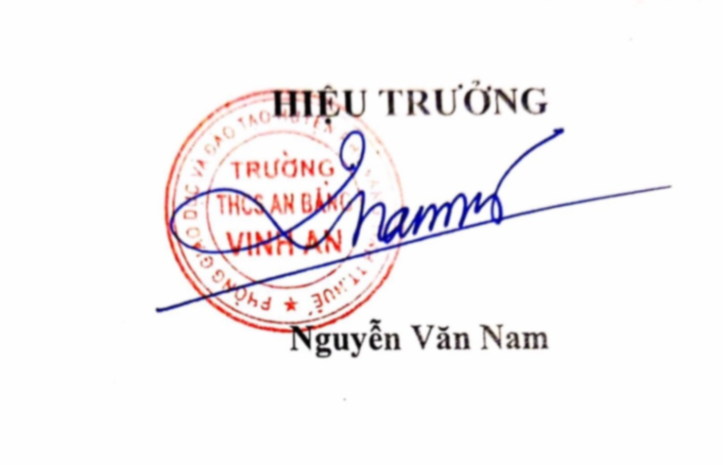
Vinh An, ngày 10 tháng 01 năm 2021
.

